**POSTWORK**

**SESIÓN 02**

**Objetivo:**

Crear módulos de separación, evaluación y validación de algoritmos de Machine Learning.

**Requisitos del postwork de hoy:**

Para el postwork del día de hoy, necesito que hagas un módulo de Python 3 llamado MLUtilities.py el cual nos servirá para utilizarlo por el resto de las sesiones. Si deseas crearlo dentro de Jupyter Notebook, sigue los siguientes pasos:

1. Abre Jupyter Notebook y elige “new” -> “text file”

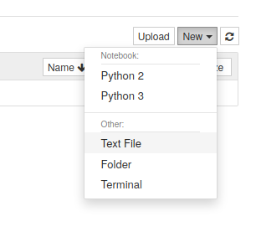

1. Añade todas las funciones como si fuera una celda única de Jupyter Notebook. Toma en cuenta que sólo debes agregar funciones. No agregues código fuera de las funciones (más que los imports). Si lo necesitas, puedes cambiar el lenguaje a Python.

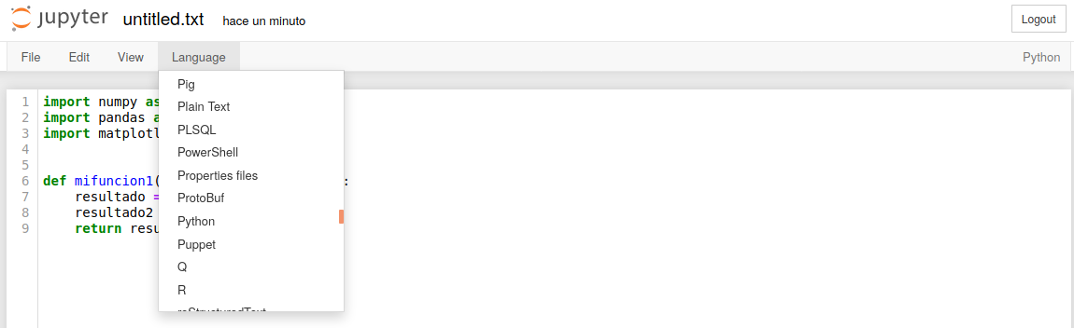

1. Renombra el archivo como “MLUtilities.py”, si tocas el nombre (untitled.txt) lo podrás renombrar

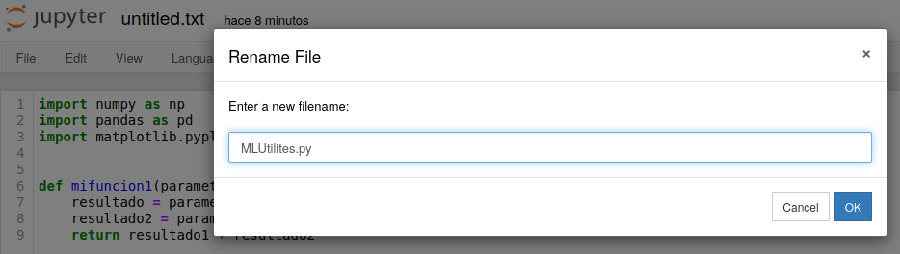

1. Recuerda guardar el archivo y ciérralo.

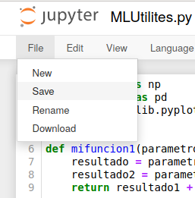

1. Verifica que funciona, creando un cuaderno nuevo **en la misma carpeta** que MLUtilities.py y para ello, utiliza la siguiente importación dentro de tu cuaderno nuevo:

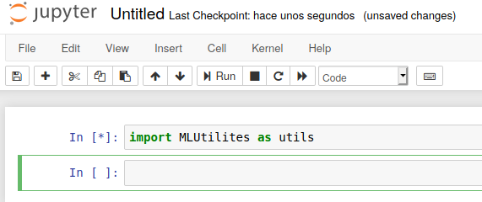

Tu librería de MLUtilities debe contener lo siguiente:

* Funciones de separación de entrenamiento, validación y prueba.
* Funciones de separación de datasets con K-Fold (el usuario debe poner el K, si K = 1 debe generar un Leave-One-Out Cross Validation).
* Funciones de evaluación con matriz de confusión.
* Funciones de obtención de Precisión (Accuracy), Sensibilidad y Especificidad.
* Funciones que comparen dos clasificadores:
  + Obtengas precisión, sensibilidad y especificidad del clasificador 1
  + Obtengas precisión, sensibilidad y especificidad del clasificador 2
  + Digas cual es mejor en terminos de precisión
  + Digas cual es mejor en términos de sensibilidad
  + Digas cual es mejor en términos de especificidad.
* Funciones de evaluación multiclase.